Archivo de origen: ALMaz_Taller_S.Lorenzo_BIC_20-21_8_2013
Video: 00163
Audio: STE-009
Mesa de trabajo: Taller Comunidades Invisibles/Imaginadas
Módulo textual: Naxínanda Nguìxo “El agua”
Autores: Alumnos del Bachillerato Integral Comunitario # 34.
Fecha: Agosto 21, 2013.
Lugar: Bachillerato Integral Comunitario # 34, San Lorenzo Cuaunecuiltitla, Distrito de Teotitlán de Flores Magón, Oaxaca, México.
Lengua: Mazateco de San Antonio Eloxochitlán, Distrito de Teotitlán de Flores Magón, Oaxaca, México.
Facilitador: Jean-Léo Léonard
Compiladora: Karla Janiré Avilés González

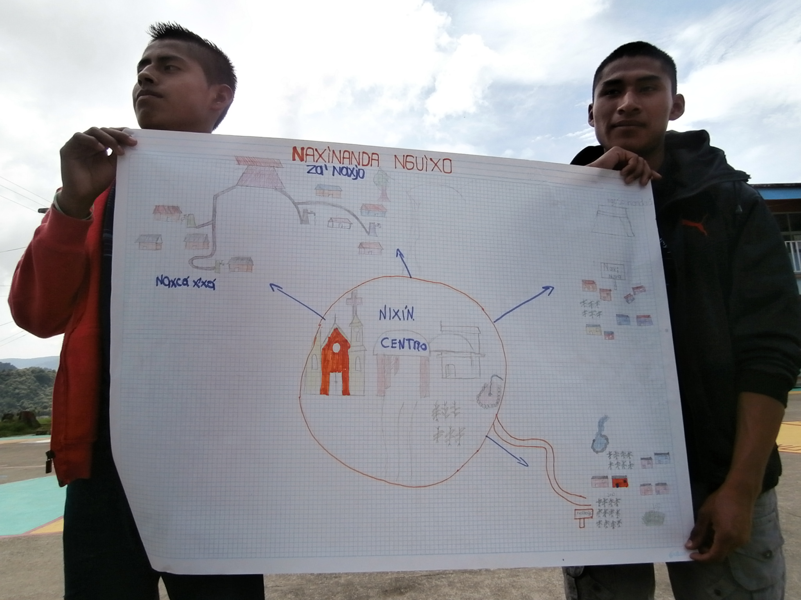
Fig. 1 Ilustración Naxínanda Nguìxo “El agua”
Módulo textual: Naxínanda Nguìxo “El agua” (borrador, versión castellana)

Allá en nuestro pueblo San Antonio aveces se escasea el agua, cuando hace mucho calor, durante los meses de Abril y Mayo. Y las personas de la comunidad se preocupa mucho por el agua, por que es un recurso fundamental para la vida. Ademas, le cuesta trabajo transportar agua de muy lejos o a veces compra y es muy difícil para nuestro pueblo San Antonio.

2. Lo que nosotros necesitamos es que haya demasiado agua, queremos que las personas de ese municipio ya no se preocupen por el agua.

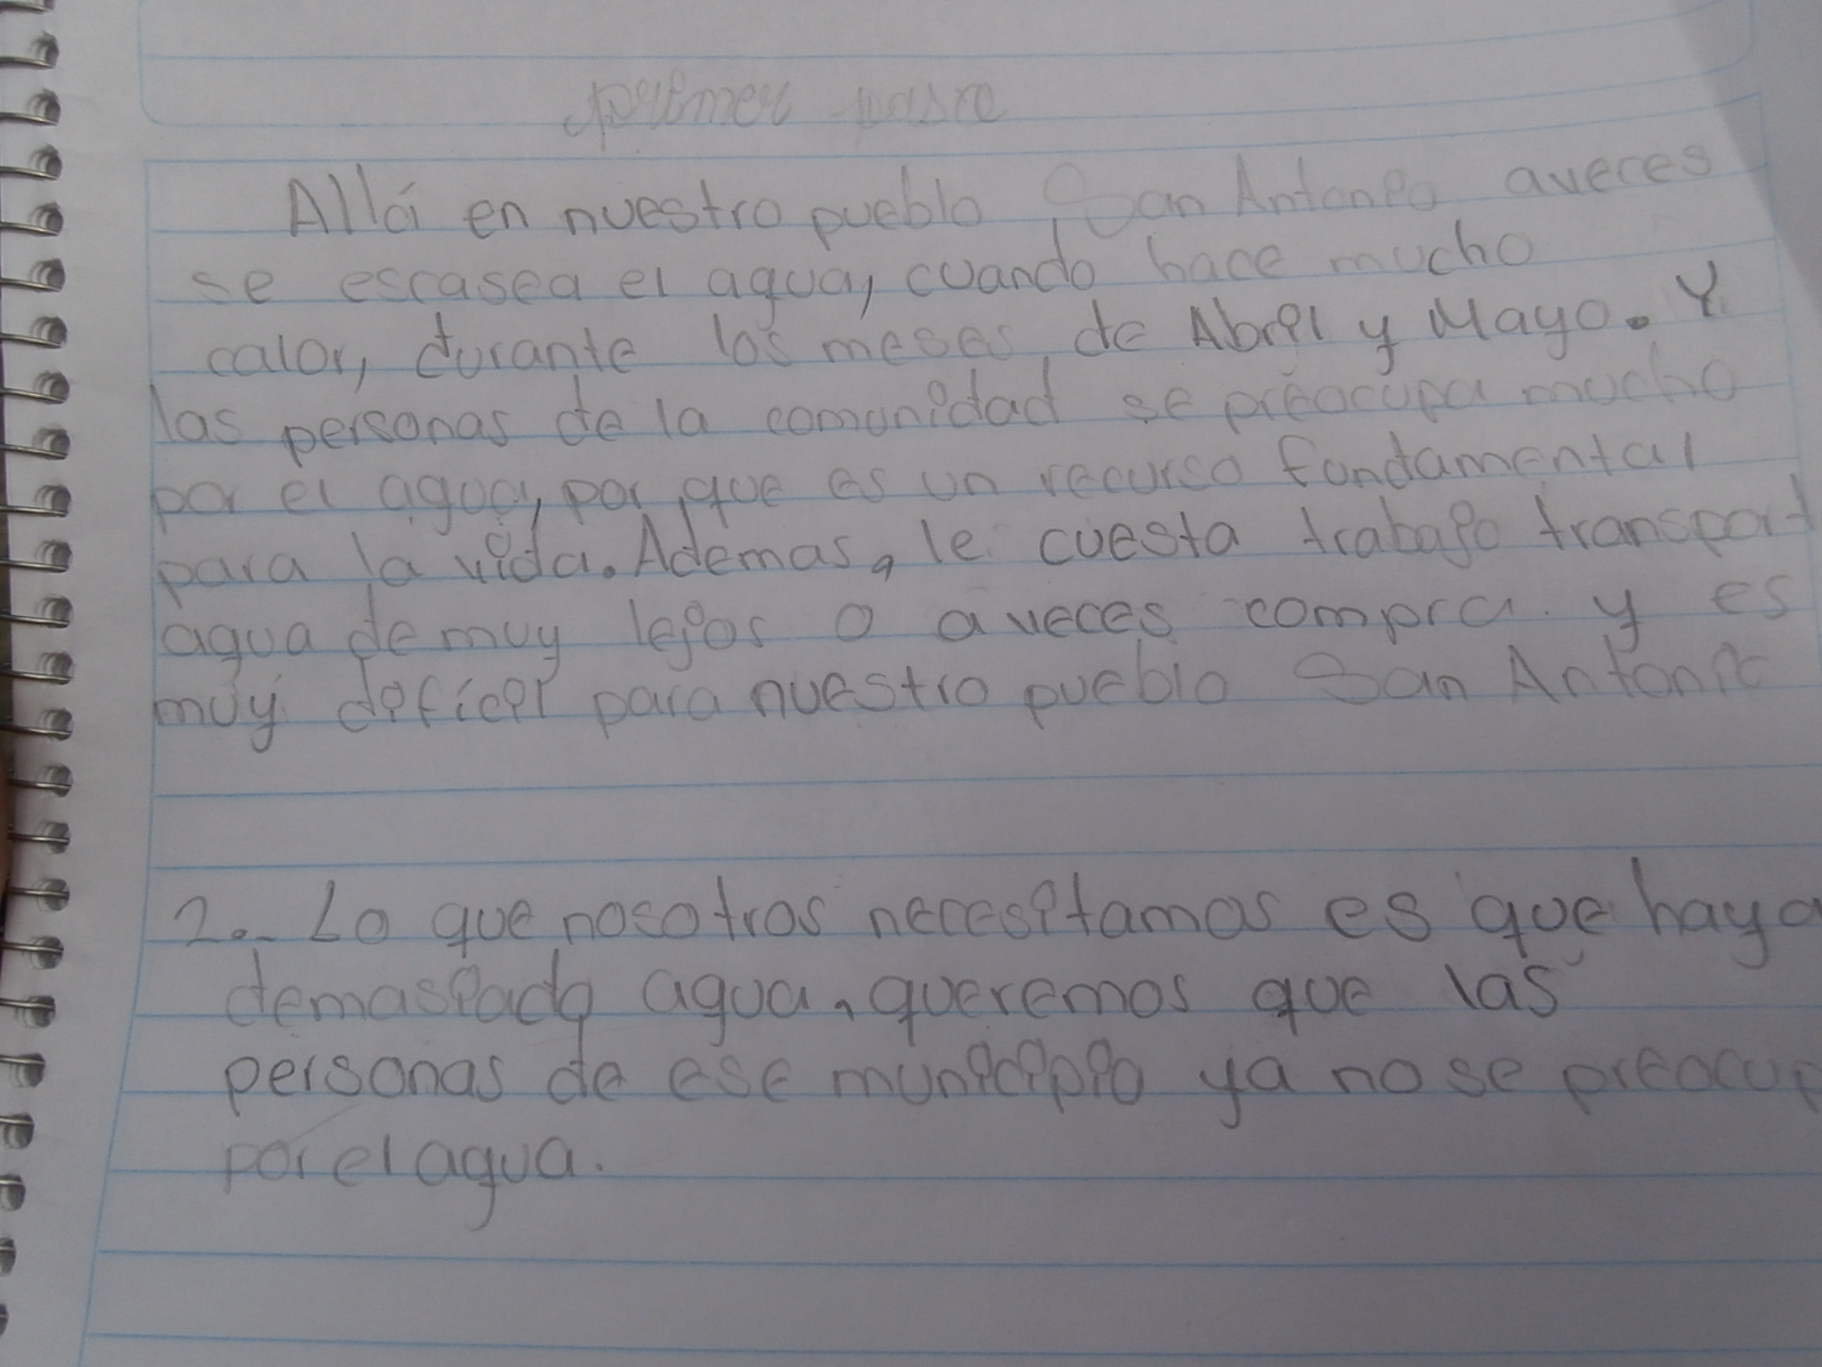
Fig. 2 Naxínanda Nguìxo “El agua” (borrador, versión castellana)
Módulo textual: Naxínanda Nguìxo “El agua” (borrador, versión castellana)

Yà Indtenaji nguixó za’cua jxi’yá nandá ki’a sjtó majxe ndobé(¿?) jé zá mayo có abril có nna xita xje Indé m’acanuóá jé nandá ngakini je’e cuobinachonaá.
Có c’hamalá kia ficá ndá I’ndá kji co’ó sácua’a bak’se
Jñuo kuaixjo ya’a Iíndé ngoíxó.

2 pasos
Jero machenejen nga otó jño sé nandaá kini majenajien nga jña xita tse naxinda mijti kuakano ta tse nanda’a

